Таблица 7 – Расписание работы над проектом

|  |  |  |  |
| --- | --- | --- | --- |
| **Имя** | **Дата** | **Деятельность** | **Продолжительность, ч** |
| **1** | **2** | **3** | **4** |
| Максимчик Алексей | 04.12.2024 | Разработка тестов | 2 |
| Максимчик Алексей | 05.12.2024 | Тестирование программы | 2 |
| Максимчик Алексей | 06.11.2024 | Составление отчетов о найденных дефектах | 1 |
| Максимчик Алексей | 07.11.2024 | Исправление найденных ошибок | 3 |
| Максимчик Алексей | 09.11.2024 | Проведение регрессионного тестирования | 2 |
| Максимчик Алексей | 11.11.2024 | Составление отчета о результатах тестирования | 2 |

* 1. **Отчёт о результатах тестирования**

Элементы программы были проверены, и было установлено, что все они работают правильно и выполняют задачи, указанные в процедурах.

Статистика по всем дефектам представлена в таблице 7.

Таблица 8 – Статистика по всем дефектам

|  |  |  |  |  |  |
| --- | --- | --- | --- | --- | --- |
|  |  | **Важность** | | | |
| **Статус** | **Количество** | **Низкая** | **Средняя** | **Высокая** | **Критическая** |
| **1** | **2** | **3** | **4** | **5** | **6** |
| Найдено | 0 | 0 | 0 | 0 | 0 |
| Исправлено | 0 | 0 | 0 | 0 | 0 |
| Проверено | 0 | 0 | 0 | 0 | 0 |
| Открыто заново | 0 | 0 | 0 | 0 | 0 |
| Отклонено | 0 | 0 | 0 | 0 | 0 |

1. **Руководство пользователя**

Целью данного проекта является создание обучающего Telegram-бота, который позволяет изучить основы SQL, пройти тестирование по темам, а также отслеживать свой прогресс и сравнивать свои достижения с другими пользователями.

Для того, чтобы открыть бота, найдите его в Telegram и начните диалог с командой /start. После открытия приложения пользователь увидит стартовое меню, представленная на странице 1.

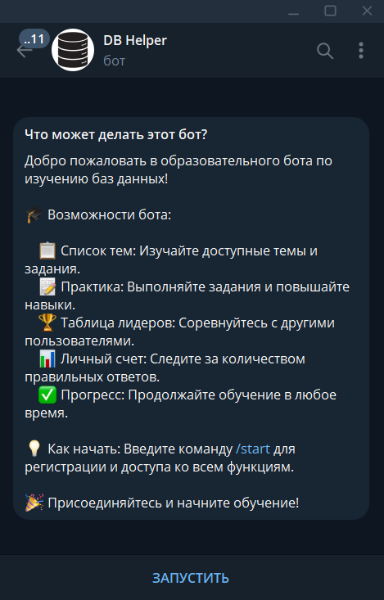

Рисунок 1 – Стартовое меню

После этого пользователь увидит форму регистрации на рисунке 2, где нужно указать своё полное имя и возраст.

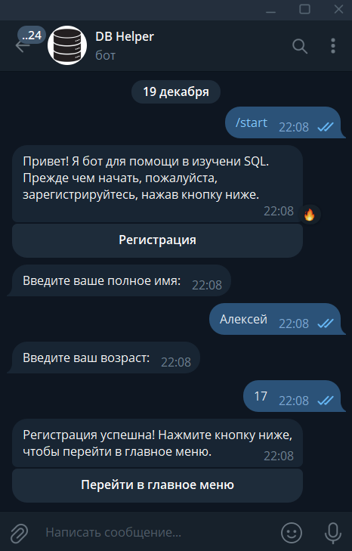

Рисунок 2 – Окно регистрации

После успешной регистрации пользователь автоматически переходит в главное меню которое представлено на рисунке 3.

Главное меню отображает три основные кнопки:

* Список тем: позволяет выбрать и изучить одну из пяти доступных тем.
* Лидеры: отображает таблицу лидеров с указанием мест, имён и количества правильных ответов.
* Мой счёт: показывает личную статистику пользователя и предоставляет возможность сбросить количество правильных ответов.

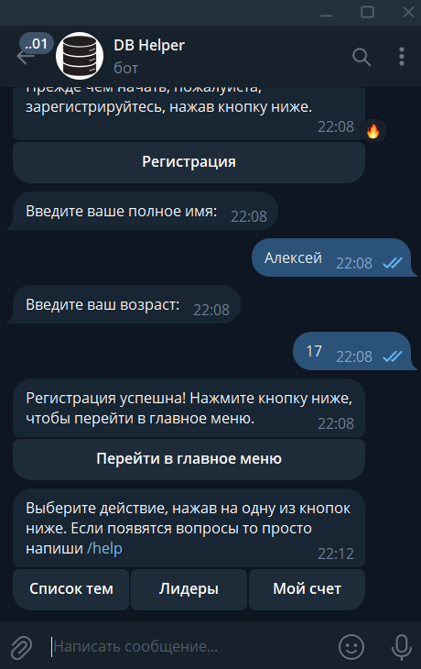

Рисунок 3 – Главное меню

Меню "Список тем" представленное на рисунке 4, содержит кнопки для выбора одной из пяти тем. При выборе темы открывается теоретический материал, сопровождаемый кнопкой для начала теста.

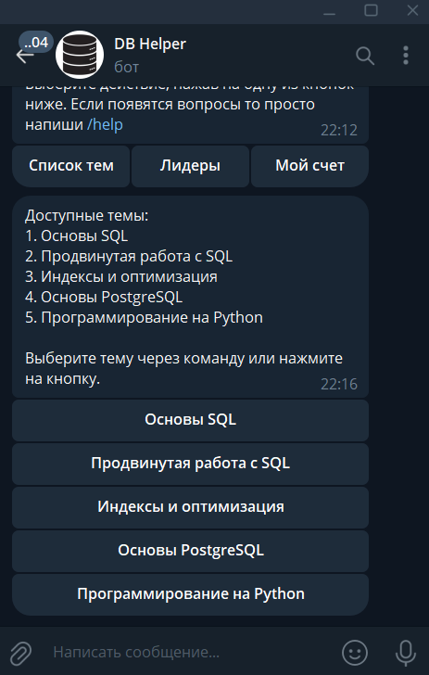

Рисунок 4 – Список тем

Страница с теоретическим материалом представленная на рисунке 5, позволяет изучить основы SQL по выбранной теме. В нижней части страницы располагается кнопка "Начать тест".

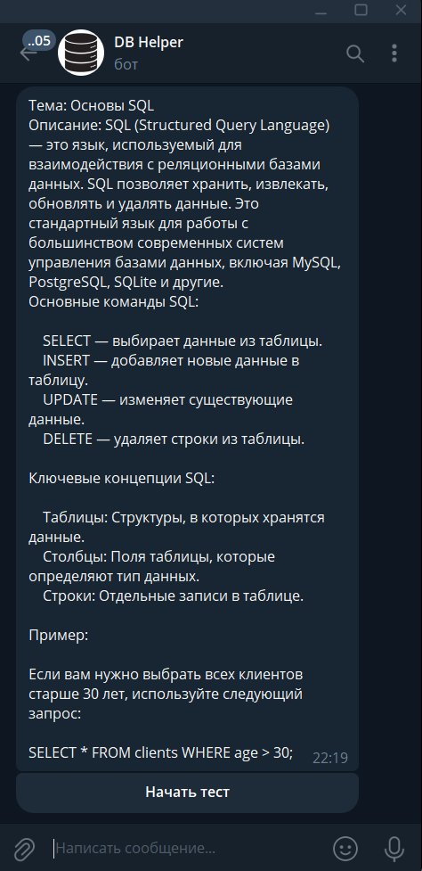

Рисунок 5 – Теоретический материал

При переходе к тесту который представлен на рисунке 6, пользователь отвечает на вопросы. Каждый вопрос представлен с примером для понимания контекста.

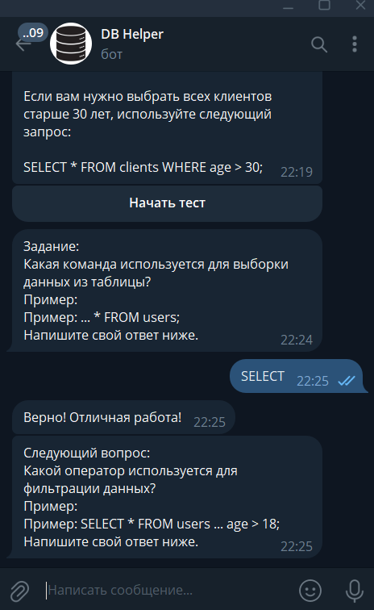

Рисунок 6 – Тест

После ответа на все вопросы пользователю показывается итоги тестирования которые представлены на рисунке 7, а также кнопки для возврата в главное меню или к списку тем.

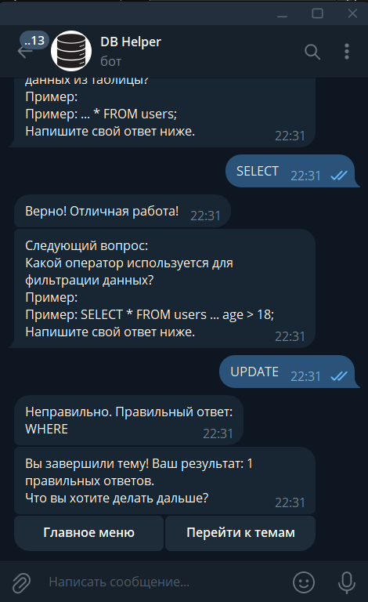

Рисунок 7 – Итог тестирования

Раздел "Лидеры" отображает таблицу лидеров которая представлена на рисунке 8, где пользователи могут увидеть своё место в рейтинге, количество правильных ответов и сравнить свои достижения с другими.

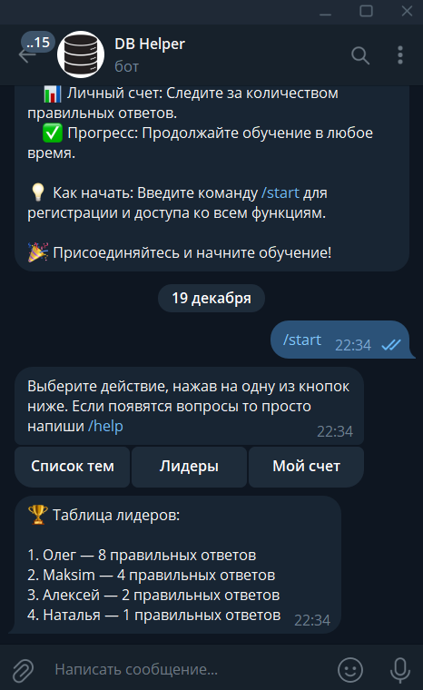

Рисунок 8 – Таблица лидеров

Раздел "Мой счёт" предоставляет личную информацию пользователя которая представлена на рисунке 9, включая имя из Telegram, место в рейтинге и количество правильных ответов. Также доступна кнопка для сброса результатов.

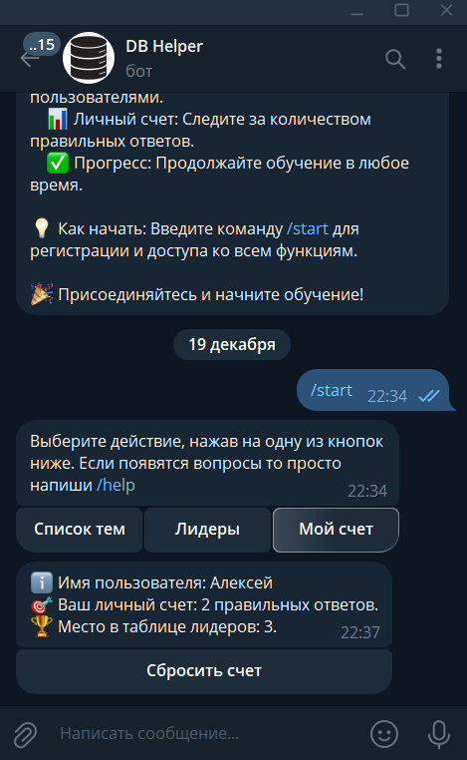

Рисунок 8 – Личный счёт пользователя

**Заключение**

Целью данного проекта являлась разработка обучающего Telegram-бота, который предоставляет пользователям возможность изучить основы SQL, пройти тестирование и следить за своим прогрессом.

В ходе реализации были использованы технологии Python, PostgreSQL и Telegram Bot API. Созданы и протестированы основные функциональные модули, включая регистрацию, отображение списка тем, тестирование, ведение рейтинга и отображение личного счёта пользователя. В ходе тестирования исключительные ситуации были обработаны, и бот работает без сбоев и ошибок.

Результат реализации полностью соответствует поставленным требованиям. Простой и понятный интерфейс обеспечивает удобство использования для пользователей любого уровня подготовки. Несмотря на это, бот может подлежать дальнейшей модернизации, поскольку он не является идеальным и может быть улучшен с учётом новых требований и пожеланий пользователей.

Исходя из этого, можно сделать вывод, что проект реализован успешно.

**Список использованных источников**

1. Habr [Электронный ресурс]. – Режим доступа: https://habr.com – Дата доступа: 19.12.2024.
2. Postgres Pro [Электронный ресурс]. – Режим доступа: https://postgrespro.ru – Дата доступа: 19.12.2024.
3. Stack Overflow (русская версия) [Электронный ресурс]. – Режим доступа: https://ru.stackoverflow.com – Дата доступа: 19.12.2024.
4. Stack Overflow (английская версия) [Электронный ресурс]. – Режим доступа: https://stackoverflow.com – Дата доступа: 19.12.2024.